**Результаты реализации проекта**

Воспитанники кружка «Литературное краеведение» в ходе экспедиции в декабре 2015 года познакомились с историей вытинанки на территории Кремяницкого сельского Совета и провели мастер-класс для учащихся Елковской СШ и Князевской гимназии. Материал о данном мероприятии опубликован в районной газете «Праца», на сайте гимназии.

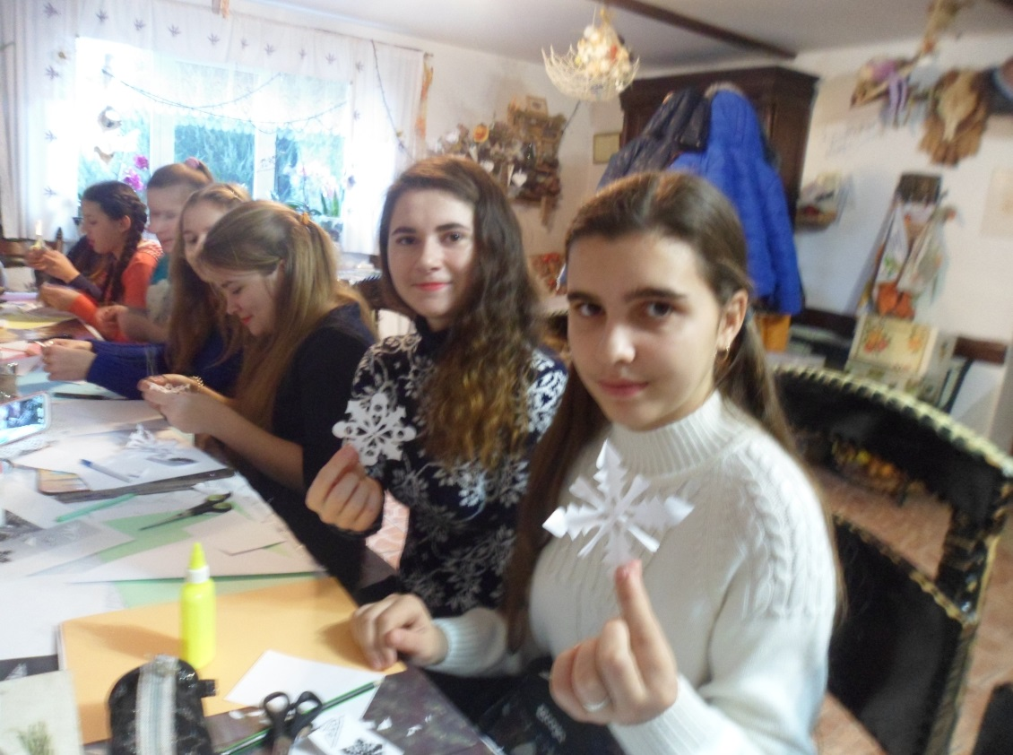

**Издан литературно-краеведческий календарь**

**с использованием фотографий нашей местности и стихов поэтов-земляков**

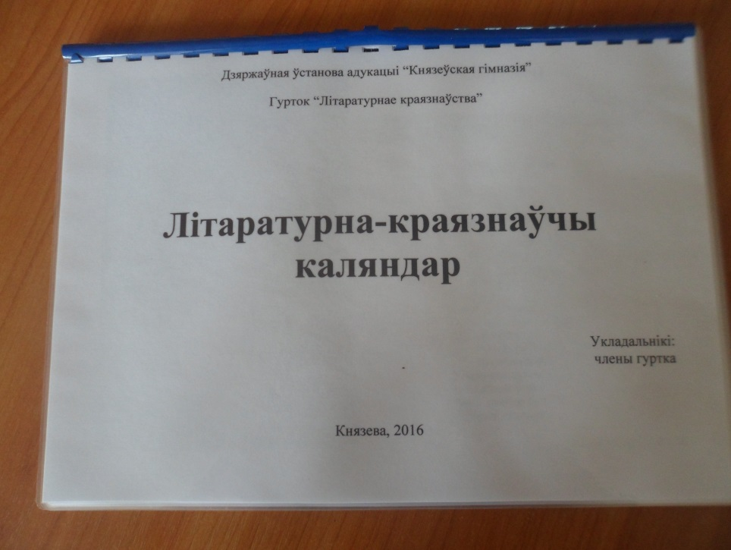

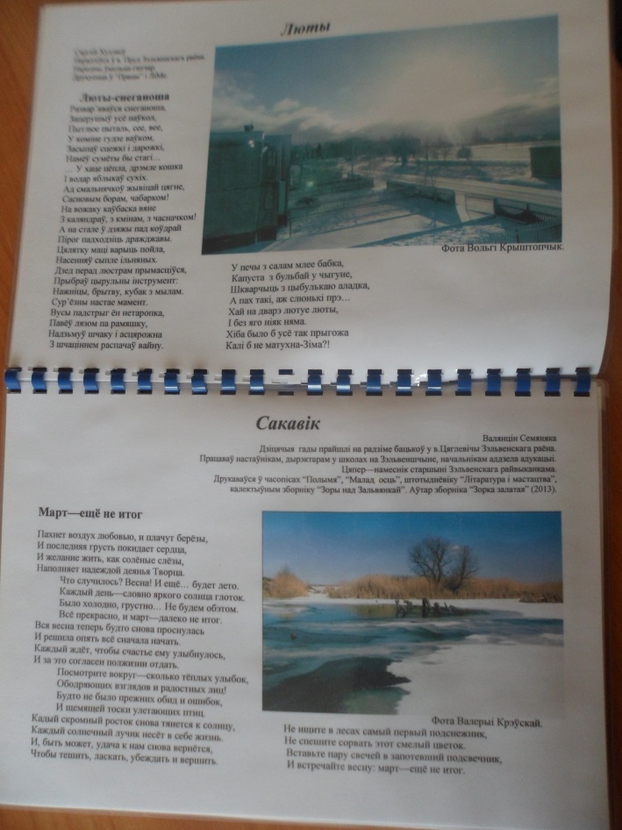

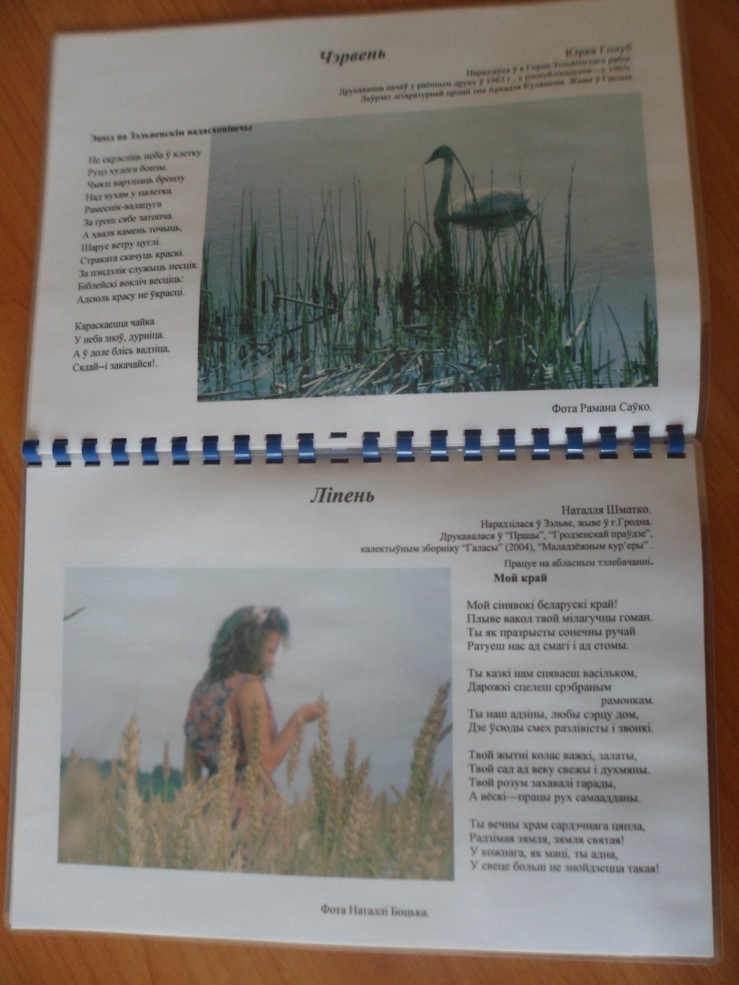

**В І районной научно-практической конференции педагогов презентовался опыт работы гимназии по включению в инновационную деятельность (отмечены Дипломом 3 степени)**

Отдел образования, спорта и туризма Зельвенского райисполкома

ПРИКАЗ

30.10.2015 № 593-в

|  |  |
| --- | --- |
| Об итогах I районной научно-практической конференции  педагогов «Личность. Образование. Общество» |  |

В соответствии с приказом отдела образования, спорта и туризма Зельвенского райисполкома№ 559 -в от 19.10.2015 27 октября 2015 года проводилась I районная научно-практическая конференция педагогов «Личность. Образование. Общество». На районную научно-практическую конференцию было представлено 20 работ педагогов.

Наибольшее количество работ на научно-практическую конференцию представила гимназия № 1 г.п. Зельва (3 работы). Содержательностью, полнотой раскрытия темы, правильным оформлением, трансляцией инновационных подходов и профессиональным мастерством в организации воспитания и обучения подрастающего поколения отличаются работы Ступчик Н.Ф., учителя белорусского языка и литературы СШ № 2 г.п. Зельва, Ющик Н.Г., учителя информатики гимназии № 1 г.п. Зельва, Горчичко Н.В., учителя белорусского языка и литературы гимназии № 1 г.п. Зельва, Наруш О.Н., заместителя директора по учебной работе Князевской гимназии, Шостко Ю.Н., учителя английского языка гимназии № 1 г.п.Зельва, Мацкевич О.В., воспитателя ДЦРР № 1 г.п.Зельва, Ёрш Н.А., педагога-психолога ЦКРОиР, Чечет Е.И., учителя начальных классов Голынковской СШ, Губановой Т.И., учителя начальных классов Каролинской СШ.

Вместе с тем, не во всех представленных работах раскрыта тема, не раскрыты задачи и цели конференции, имеет место формальный подход к проведению конференции (не предоставлена работа, не было презентации к защите работы). Не приняли участие в I районной научно-практической конференции педагогов «Личность. Образование. Общество» Деречинский д/с-СШ (директор Мулярчик Е.В.), Теглевичский д/с-СШ (директор Латош Т.П.), ДЦРР д.Елка (заведующий Люлькович Т.И.), д/с д.Кошели (заведующий Дубанос С.И.), д/с - д.Острово (заведующий Черток О.К.), Бородичский д/с-НШ (директор Володько И.С.).

На основании решения жюри I районной научно-практической конференции педагогов «Личность. Образование. Общество»

ПРИКАЗЫВАЮ:

1. Признать победителями и призёрами I районной научно-практической конференции педагогов «Личность. Образование. Общество» учреждения образования:

В секции “Общее среднее образование”:

1 место – Ступчик Наталья Фёдоровна, учитель белорусского языка и литературы СШ № 2 г.п. Зельва;

2 место – Ющик Наталья Георгиевна, учитель информатики гимназии № 1 г.п. Зельва;

2 место – Горчичко Наталья Викторовна, учитель белорусского языка и литературы гимназии № 1 г.п. Зельва;

**3 место – Наруш Ольга Николаевна, заместитель директора по учебной работе Князевской гимназии;**

3 место – Шостко Юлия Николаевна, учитель английского языка гимназии № 1 г.п.Зельва.

В секции “Дошкольное образование”:

1 место-Мацкевич Ольга Викторовна, воспитатель ДЦРР № 1 г.п.Зельва.

В секции «Дополнительное (ЦТДиМ, ЦТиК) и специальное образование ( ЦКРОиР), СПЦ»

1. место- Ёрш Наталья Анатольевна, педагог-психолог ЦКРОиР г.п. Зельва.

2. Рекомендовать руководителям СШ № 2 г.п. Зельва Данилюку В.В., ЦКРОиР Жамойтиной М.Б., ДЦРР № 1 г.п. Зельва Милешкевич Л.И., гимназии № 1 г.п. Зельва Булак Н.В., Князевской гимназии Семеняко В.А. поощрить педагогов, занявших призовые места на I районной научно-практической конференции педагогов «Личность. Образование. Общество».

3. Приказ довести до сведения учреждений образования района.

4. Контроль за выполнением приказа возложить на заведующего РУМК Кедало Ж.А.

Начальник отдела С.Н.Лойко

**В районном этапе республиканской краеведческой олимпиады в рамках республиканской акции учащейся молодежи «Живу в Беларуси и тем горжусь» учащимися 10а класса Атапович Анастасией и Криштопчик Ольгой заняты, соответствующе, 2 и 3 место**

Аддзел адукацыі, спорту і турызму Зэльвенскага райвыканкама

ЗАГАД

28.04.2016 № 251-в

Аб выніках правядзення раённага тура рэспубліканскай краязнаўчай алімпіяды ў рамках рэспубліканскай акцыі навучэнскай моладзі «Жыву ў Беларусі і тым ганаруся»

У адпаведнасці з загадам аддзела адукацыі, спорту і турызму № 163-в ад 23.03.2016 і з мэтай фарміравання грамадзянска-патрыятычных пачуццяў, адказнасці за захаванне гісторыка-культурнай спадчыны роднага краю і развіцця творчага патэнцыялу 16 красавіка 2016 года прайшоў раённы тур рэспубліканскай краязнаўчай алімпіяды ў рамках рэспубліканскай акцыі навучэнскай моладзі «Жыву ў Беларусі і тым ганаруся».

У раённым туры рэспубліканскай краязнаўчай алімпіяды прынялі ўдзел прадстаўнікі 11 устаноў адукацыі: гімназіі № 1 г.п. Зэльва, СШ № 2 г.п. Зэльва, СШ № 3 г.п. Зэльва, Князеўскай гімназіі, Галынкаўскай СШ, Дзярэчынскага д/с-СШ, Елкаўскай СШ, Каралінскай СШ, Міжэрыцкага д/с-БШ, Цяглевіцкага д/с-СШ, Ялуцавіцкага д/с-БШ.

На падставе рашэння журы

ЗАГАДВАЮ:

1. Прызнаць пераможцамі раённага тура рэспубліканскай краязнаўчай алімпіяды ў рамках рэспубліканскай акцыі навучэнскай моладзі «Жыву ў Беларусі і тым ганаруся»:

1 месца – Семяняка Кацярыну, вучаніцу гімназіі № 1 г.п. Зэльва;

**2 месца – Атаповіч Настассю, вучаніцу Князеўскай гімназіі;**

**3 месца – Крыштопчык Вольгу, вучаніцу Князеўскай гімназіі.**

2. Кіраўнікам гімназіі № 1 г.п. Зэльва Булак Н.В., і Князеўскай гімназіі Семяняка В.А.:

2.1. забяспечыць якасны удзел у дыстанцыйным абласным туры краязнаўчай алімпіяды вучняў, заняўшых 1 і 2 месца;

2.2. рэкамендаваць прадугледзець меры стымулявання настаўнікаў, падрыхтаваўшых пераможцаў раённага тура рэспубліканскай краязнаўчай алімпіяды ў рамках рэспубліканскай акцыі навучэнскай моладзі «Жыву ў Беларусі і тым ганаруся».

3. Загад давесці да ведама ўстаноў адукацыі і Зэльвенскага раённага ЦТіК.

4. Кантроль за выкананнем загаду ўскласці на галоўнага спецыяліста сектара па ахове дзяцінства аддзела адукацыі, спорту і турызму Марцута Н.Г.

Начальнік аддзела С.М.Лойка